**Eski kulanım**

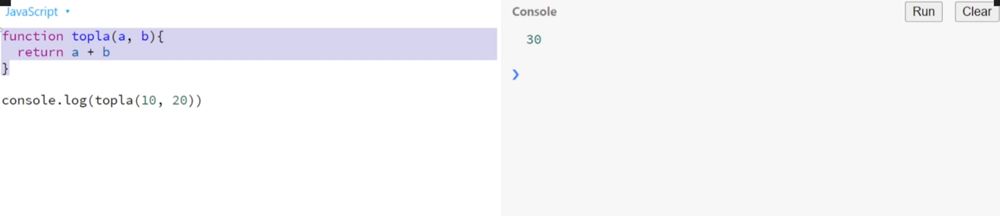

**Yeni kulanım Arrow Function**

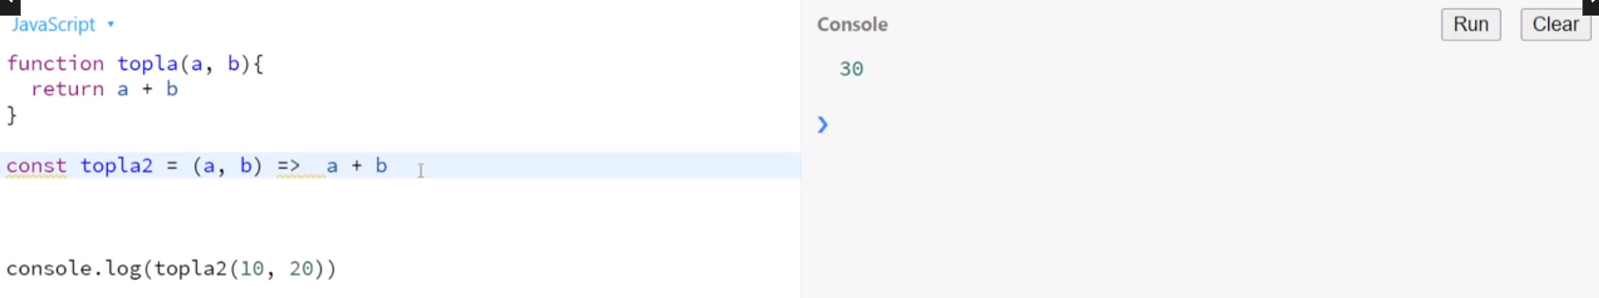

**Eski Kulanım kare alma**

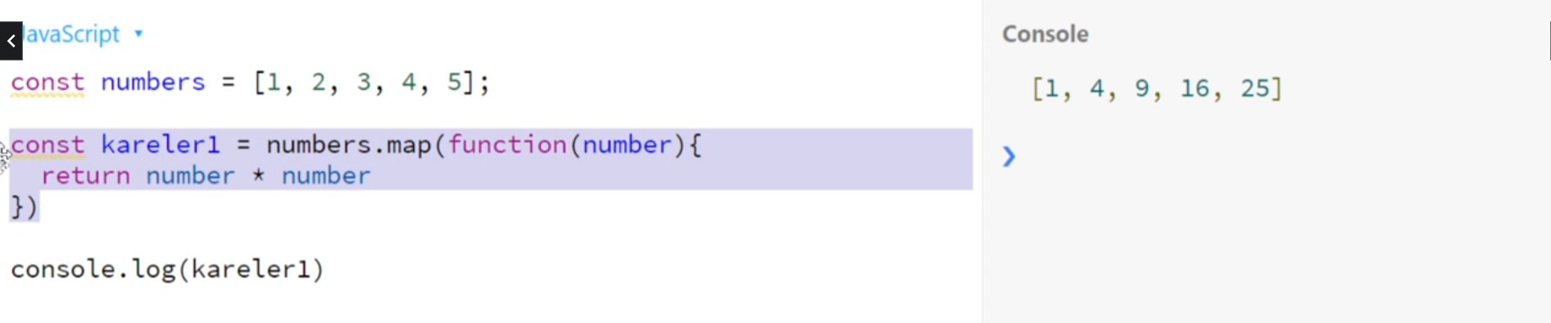

**Yeni Kulanım kare alma**

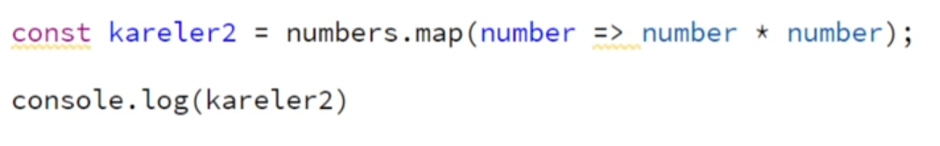

**Değişkenleri ve functionları Dışa aktarma (export etme)** 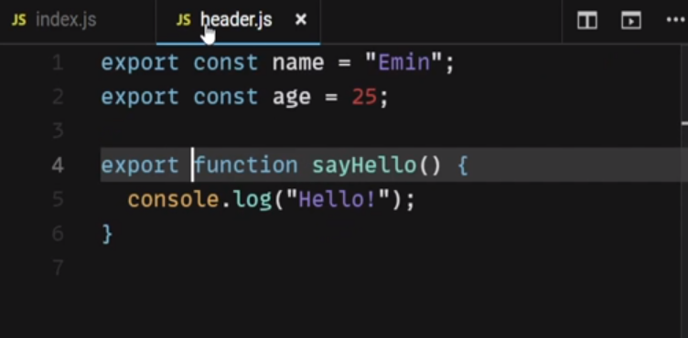

**Değişkenleri ve functionları consolda yazdırma**

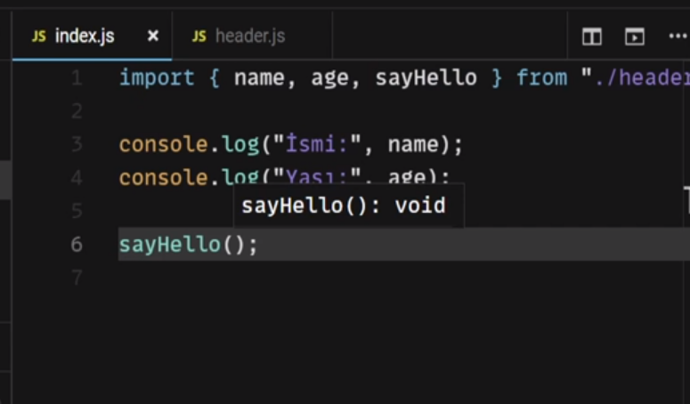

**Classlar ile çalışmak**

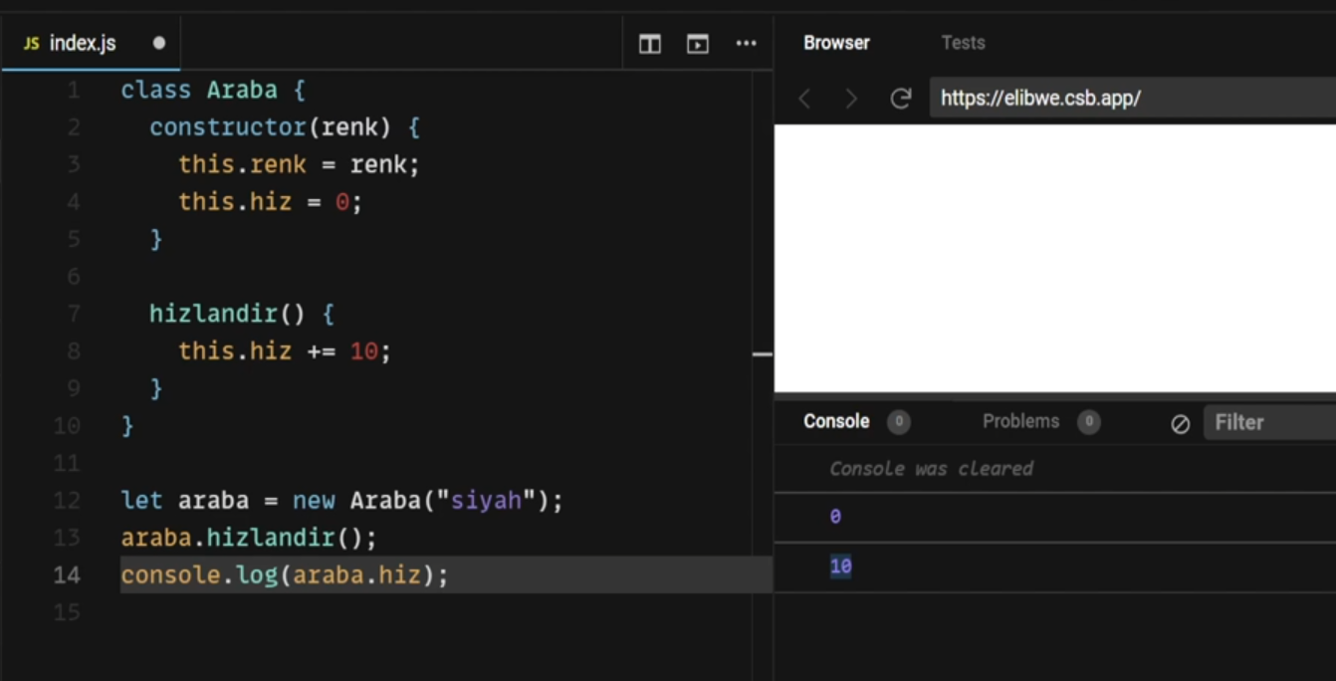

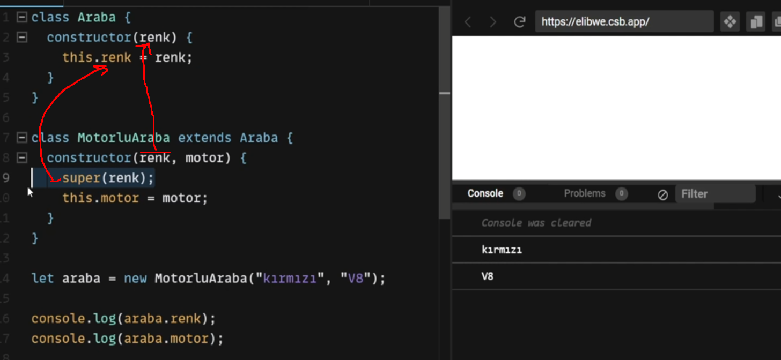

**Array içerisine yeni veri ekleme (örnekte sonuna 5 ekleniyor)** 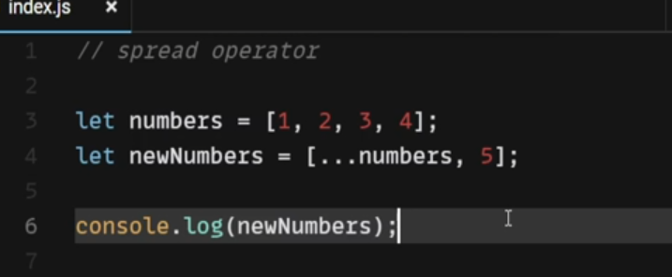

Oblelerde veri taşıma ekleme vs.

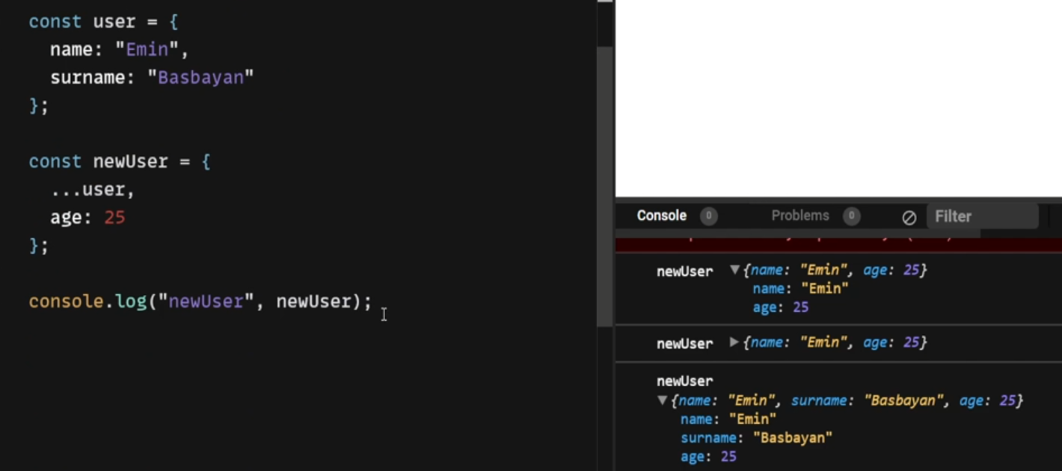

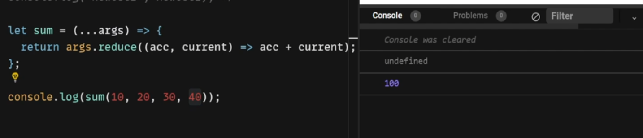

{} =objel’lerdede  
[] = array’lerde dizler

**DESTRUCTURING TEKNİĞİ ÖRNEKLERİ**

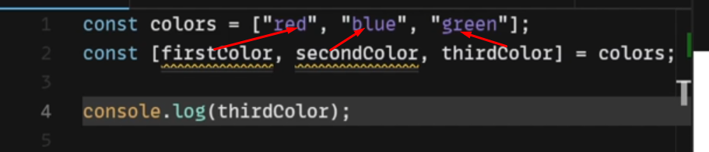

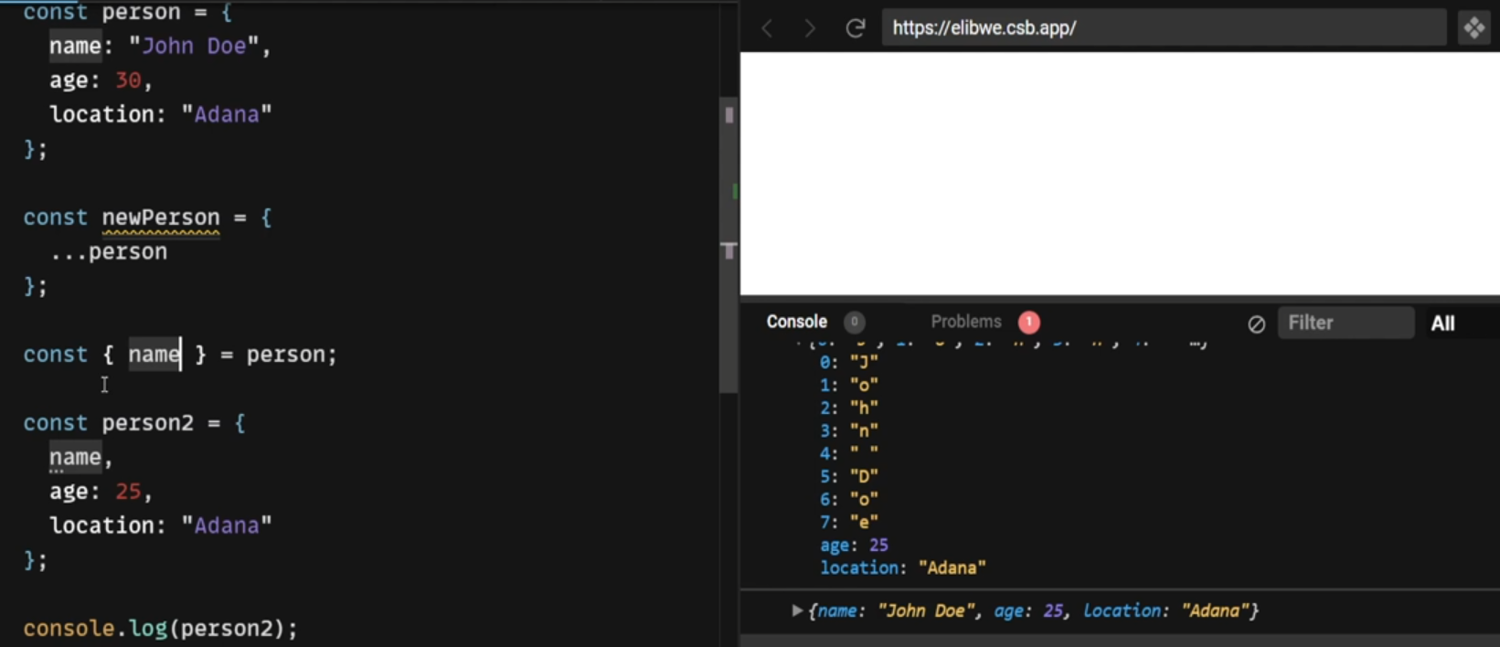

Name i persondan çekti ve person2’den de age ve locotion bigilerini çekti burası değişken “…person” diyerek istediği değişkeni yazabilir

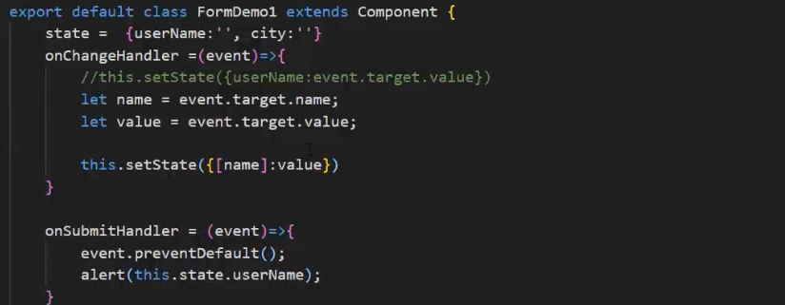

Name ve value değişkene atandı.

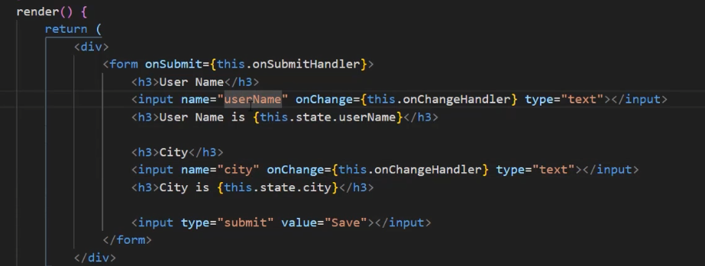

İnput name değeri state ile aynı olacak.

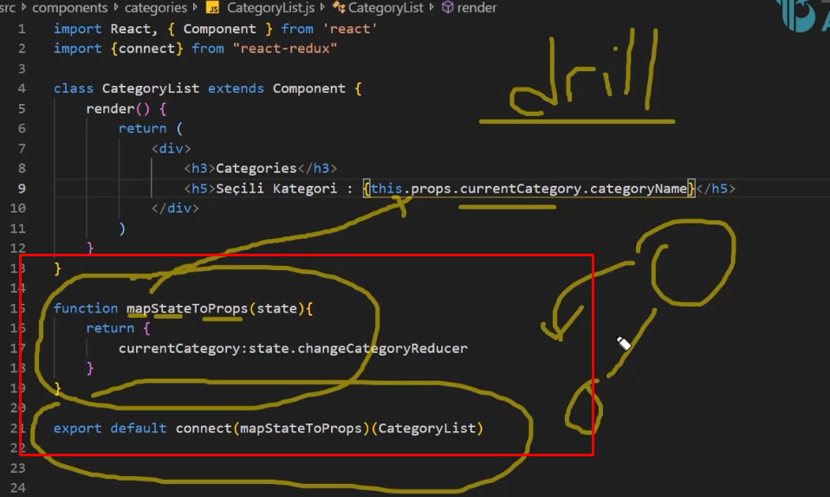

Kırmızı alan ile redux bağlantısı yapıyoruz.